Názov prednášky: Verejné priestory o nás

Obsah prednášky: Verejné priestory, ako súčasť každého sídla poskytujú mnoho možností pre obyvateľov ako aj návštevníkov a ich ponuka resp. kvalita je ovplyvnená aj postojom a správaním sa užívateľov. Tvorba verejného priestoru by mala byť vecou „nás“. Prednáška bude prezentáciou úspešných verejných priestorov a možných moderných prístupov k ich tvorbe.

Profil autora:
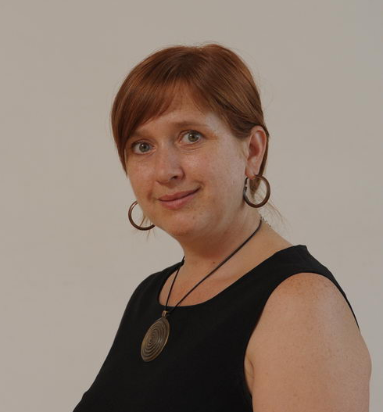
Doc. Ing. arch. Roberta Štěpánková, PhD., vysokoškolská pedagogička pôsobiaca od roku 1999 na Katedre záhradnej a krajinnej architektúry, Fakulty záhradníctva a krajinného inžinierstva SPU v Nitre. Vyučuje predmety súvisiace s architektúrou a urbanizmom: Základy architektúry a staviteľstva, Urbanizmus a územné plánovanie, Urbanizmus vidieckych sídiel hlavne pre študentov Záhradnej a krajinnej architektúry a Krajinného inžinierstva ale aj pre Regionálny rozvoj FEŠRR. Vo vedecko-výskumnej oblasti sa zaoberá problematikou tvorby a obnovy verejných priestorov vo vidieckych sídlach a v mestách a štruktúrou sídiel. Predmetom záujmu je aj problematika územného plánovania. Vychováva doktorandov. Od roku 2006 je prodekankou pre vedecko-výskumnú činnosť FZKI SPU v Nitre. Je členkou vedeckej rady na domácej fakulte ako aj vedeckej a umeleckej rady FA STU v Bratislave.

